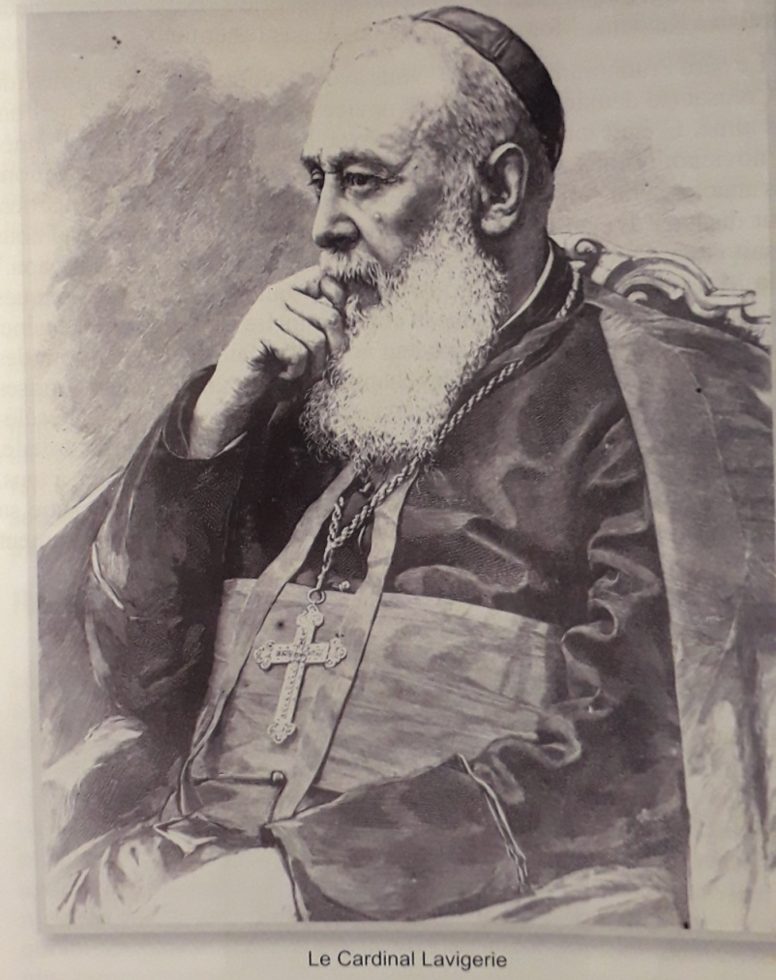
SAMEDI 29 mai à 16h
une rencontre dans le cadre de la formation permanente
ayant pour thème
"LE CARDINAL LAVIGERIE ET SA MÉTHODE D'ÉVANGÉLISATION.
QUEL HÉRITAGE POUR NOUS AUJOURD'HUI? "
A la maison diocésaine
Programme:
16h00 à 17h00 : présentation diaporama sur le Cardinal Lavigerie
17h00 à 17h30 : partages / débat
SOYEZ LES BIENVENUS

